- 产品基本信息
名称：老年人报平安app。
目标群体：70-80岁且子女常年在工作的老人。
软件简单介绍：该软件初始时会将老人以及其子女建立连接，日常老人每天可以点击软件的“问候”键向子女报平安，随后子女手机会收到父母“问候”的信息。若老人未在指定时间前“问候”子女，则子女手机也会收到对应的信息来提醒子女。

- 用户调研报告
访谈地点：广东省阳江市阳西县双鱼村。
访谈时间：2026.2.17（选择大年初一是因为我们村的村民这天都会留在家里）。
访谈情况：
- 访谈家庭数：5
- 访谈问题：
老人端（均在70-90）：
问题 | 目的
1."您是否会用智能手机打电话？看视频？微信发语音？" | 评估老人使用智能手机的能力判断是否是目标用户
2."手机上的字多大才能看得清楚？" | 决定字体大小
3."我给您看三个手机上很大的按钮，您试试能不能点中它。" | 直接让测试其能否点中这个重要的交互按钮
4."孩子平时会打电话问您情况吗？大概多久打一次？" | 了解现有的报平安频率
5."如果让您每天在手机上点一下向孩子报平安，您愿意吗？" | 了解报平安意愿
子女端：
问题 | 目的
1."你现在一般怎么确认ta平安？” | 摸清替代方案
2."打电话确认这件事，有什么你觉得不方便的地方？ | 逼出打电话的隐形成本
3."如果有一种方式，你每天不需要主动打过去，也能知道ta今天平安，你觉得有没有用？" | 测试需求真实度
4."如果某天爸妈没报平安，你希望怎么通知你？App推送、短信、还是直接打电话？" | 预警升级链路的设计依据
- 访谈结果：
老人端：5人（其中有两家不是独居，此时随机抽取一个老人访谈）
A1:女，75岁，退休农民工； A2:男，73岁，退休农民工
A3:男，79岁，退休雪糕厂工人 A4:女，73岁，退休小学教师
A5:男，76岁，退休农民工
问题 | 回答
1 | 仅有A4会使用微信社交，其余四位都只会打电话。且A4由于视力退化，打字困难
2 | 各位老人使用的字体不同，大小区间在24~28sp
3 | 老人们能点中的大小区间为140dp~180dp
4 | 均会被孩子们问候；3人会在7~15天被问候，2人会在7天内被问候
5 | 老人们均愿意以这种简单的方式向孩子报平安
老人端小结：根据问题1，可以得到这款软件的可行性，微信功能强大，几乎可以替代我这个报平安系统，但是年龄段的老人较少会使用微信等操作难度更高的软件，多数仅会使用打电话来完成社交，该软件的交互难度基于这两种软件的难度之中。且在问题2和问题3，虽然老人们由于年龄问题需要字体以及按键变得更大才能识别，但是这个大小设计在主流老年人智能手机上是可行的，由此三个问题可以得出，该年龄段的老人可以很好的使用这款软件。对于问题4和问题5，可得知子女确认老人是否平安的周期过于长了，且老人愿意以点击的方式向子女报平安，不足之处是没有询问老人是否会想孩子报平安。综上可以得知该软件的可信性比较可观，在交互设计上，需要覆盖最差用户能力，即字体大小为28sp，按键大小为180dp。
子女端：B1，49岁，从事建筑行业； B2，51岁，市高中教师
B3，54岁，不愿透露工作； B4，48岁，外贸业务员
B5，49岁，不愿透露工作；
问题 | 回答
1 | B4使用微信，B1,B2,B3,B5使用手机。其中B3还装了摄像头来确认平安
2 | B1,B4不觉得不方便，其他三位觉得不方便
3 | B4日常本就使用微信，表示没必要。其他四位表示交互不难会尝试使用
4 | B1，B5希望APP推送，B3希望短信推送，B2希望电话推送
在访谈中，得到个重要的代表性回答：
我：“打电话确认这件事，有什么你觉得不方便的地方？”
B3：“我工作比较忙，我爸打给我的时候我总是接不了，我打给他倒是多数可以
通，不过有一次休息日，我19点打给他，他不接，我后面打了好几个都不接，后面是打给邻居才知道他散步去了，手机在家充电”
我：“这确实是电话不方便的地方，双方必须同时在线才能联系。这边想问你一个有点冒犯的问题，你是否会有点不愿意和父母打电话呢？虽然我的年龄和您差的挺多，但毕竟都是有父亲的，我的家庭教育挺差的，各种原因导致我现在很不愿意主动与父母沟通，但同时也关心父母的身体健康，您是否有这种感受？且因为这种感受不愿意打电话？如果都是就点头好吗，我这边也不问您过多的事情了。”
B3：（思索一番后点头）。
子女端小结：问题1得出多数竞品，这部分会在竞品分析中总结。对于问题2得到关键性发现，部分子女认为打电话不方便，其中一个原因是，电话需要双方在这个时间点都有空才可以交流，否则只能等一会，而且还有可以出现B3说的那样，由于他的父亲手机在家充电出去散步，导致B3长时间打不通而虚惊一场的情况；另一个重要原因是，现社会有不少的家庭由于童年经历过情感漠视或指责，导致成年后与父母的联系频率更低、亲密度更弱，这个结论在《中国家庭发展报告》得出。具体为：35～55岁群体中超四成与父母通话频率低于每月1次，其中约67%的"低频率联系者"自述童年经历过情感忽视或指责。结合问题3，可以得知，对于这些与父母亲密度更弱的中年人，可以使用我所设计的软件确认父母平安，因为电话难免交流，子女在不愿与父母交流的情况下会感到压力且希望逃避，那么此时这个简易的报平安系统会绕过这种压力来确认父母的平安就显得该软件的价值了。对于问题4，软件会设计成阶梯式报警，按时间首先app推送，其次短信提醒，最后连续APP推送+音效+震动。
- 竞品分析
A.直接竞品：在么在么（模仿热门软件“死了么”，功能基本一致）
简述：该软件功能，设计初衷高度契合我的设计想法，但是有三个问题：第一是按键尺寸和部分字体尺寸太小，签到的按键够大，但是报警的按键太小了，有些重要的字的尺寸太小很有可能会影响老人的使用；第二是签到之后，另一端不会得到app的推送，必须等到点进软件后才会看到；第三是没有签到的话，该app只会在两天后提示，有用户称“死了都没通知我家属”。以下是软件简介以及用户真实反馈
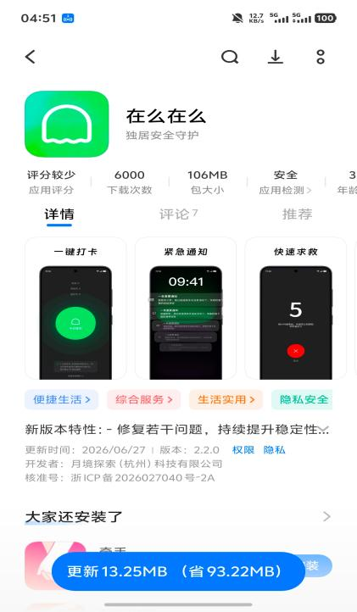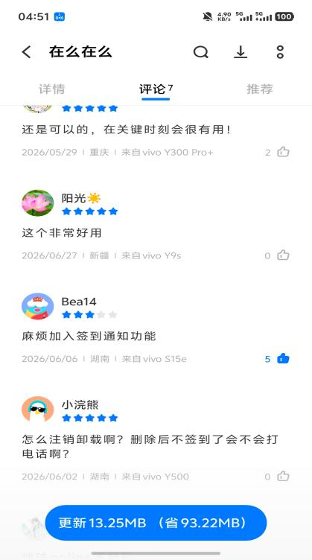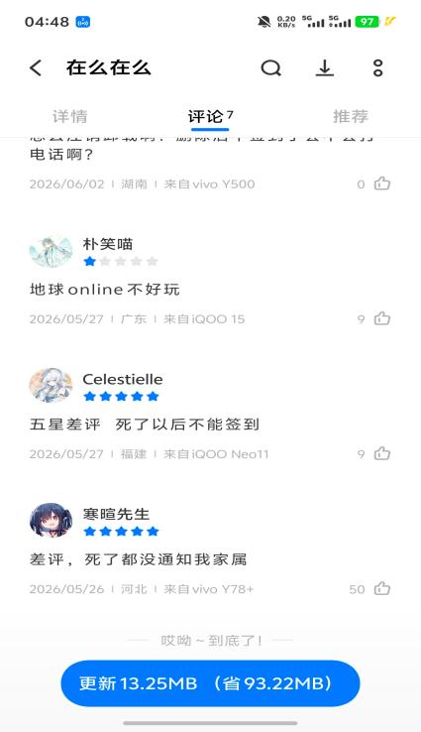
B.间接竞品：打电话、微信
微信：对于少数会使用微信的老年人家庭，微信聊天可以部分满足平安确认需求，但仍有以下局限：①需要双方同时在线 ②对文字/语音操作有要求 ③在低亲密度家庭中存在交流压力。
电话：如果老人只会用电话交流，那该报平安软件无疑是电话沟通的上位替代，因为电话需要双方同时在线，且对于低亲密度家庭存在交流压力。报平安软件以单向信号替代双向沟通，同时降低同步要求和心理负担。

间接竞品的痛点就是对于亲密度低的家庭，使用这两个方式会让子女感到有交流压力，这时我的软件可以很好地解决这个问题，子女只需要查看app推送即可指定老人时候问候自己了。

C.替代品：家装摄像头
首先装的成本就不低，房子比较大的话可能需要很多摄像头以覆盖大部分视野。其次老人也不一定一直在家，子女在摄像头没看到老人可能会着急。软件都可以很好地解决这两个关键痛点。
- 功能提炼
根据调研报告，竞品分析，已经可以初步提炼出部分功能
- 一键报平安按键：点击后子女端app会推送，告知子女您已向他们问好
- 子女端接收功能：子女完善能接收推送的功能
- 预警时间点阈值设置：用户可以自定义当天预警时间点，例如下午2点或6点，超过这个时间就触发预警系统，用户还可以自定义预警周期，例如两天就是超过两天没报平安就好触发预警系统
- 阶梯式预警系统：当超过时间点阈值后，按照超出的时间顺序依次app推送提醒，短信提醒，连续app推送+音效+震动。
- 历史报平安功能：在这个功能可以看到哪些时候报平安了
- 老人端语音播报：老人可以通过某个按键向子女发语音
- 家庭群组共享：同一家庭可以组一个群，共享预警以及推送
- MVP功能清单
根据列举的几个功能作优先级排序，对每个功能问三个问题判断出优先级：
没有这个功能，产品核心价值还在吗？
这是让体验更好的，还是让产品可用的？
V1.0 不做这个东西，用户会因此不用吗？
判断后得出
功能 | P级 | 理由
一键报平安按键 | P0 | 这个作为最核心的功能
子女端接收功能 | P0 | 子女不能接收的话没办法确认父母是否平安
预警时间点阈值设置 | P0 | 各家庭喜好时间大不相同，有必要在时间点上个性化处理
阶梯式预警系统 | P0 | 各子女期望的预警方式不相同，采取阶梯式预警策略
历史报平安功能 | P1 | 不为核心功能，但是有的话会更好
家庭群组共享 | P1 | 这个功能也是起到优化的效果
老人端语音播报 | P2 | 打电话可以实现，后续可以按照用户问答考虑必要性
解绑关系 | P0 | 因为某种原因需要换人监管则不可缺少这个功能
查看绑定的子女信息 | P0 | 基本的查看子女信息还是比较重要的
老人状态信息 | P0 | 子女端可看到老人状态以及上次问候时间点等等重要信息

